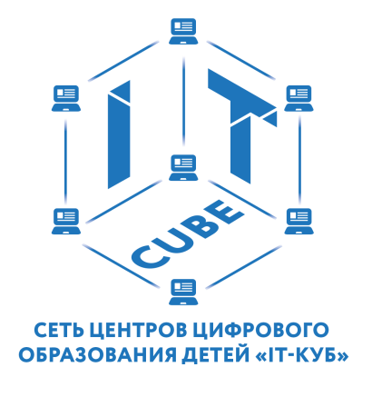

### ГПОУ ЯО Тутаевский политехнический техникум

### 

### Центр цифрового образования детей

### «IT-куб»

1. ДООП технической направленности «LEGO Mindstorms» (Basic Coding Skills С-подобных языков программирования) 11-18 лет 72ч.
2. Рабочая программа дополнительного образования по направлению «Алгоритмика» Курс: «Визуальное программирование» 8-12 лет 72 ч
3. ДООП технической направленности «Мобильные приложения» 13-18 лет 72ч.
4. ДООП технической направленности «Программирование на языке Python» стартовый уровень11-15 лет 72ч.
5. ДООП технической направленности «Основы программирования на языке Python (углублённый уровень)» 13-18 лет 144ч
6. ДООП технической направленности «Программирование на языке Scratch» 8-12 лет 72ч.
7. ДООП технической направленности «Системное администрирование» 10-16 лет 72ч
8. ДООП технической направленности «Виртуальная и дополненная реальность: моделирование, творчество, визуализация» 10-17 лет 72ч
9. ДООП технической направленности «Кибергигиена и работа с большими данными» 10-16 лет 72ч
10. ДООП технической направленности «Старт» (3 модуля: креативное программирование, программирование роботов, знакомство с виртуальной и дополненной реальностью) 5-11 лет 72ч
11. Рабочая программа дополнительного образования по направлению «Учимся создавать сайты и приложения» Курс: «Креативное программирование» вводный модуль 8-10 лет 24ч
12. ДООП технической направленности «Робототехника» 7-10 лет 72 ч.

*Для зачисления Вам необходимо заполнить заявление и согласие на обработку данных и предоставить копии документов: свидетельство о рождении или паспорт обучающегося, СНИЛС, № сертификата ПФДО, мед. справку о допуске к занятиям*

**Адрес**

152303,  город Тутаев, ул. Розы Люксембург, д.57

**Адрес электронной почты**

IT-cube.Tutaev@yandex.ru

# ВНИМАНИЕ!!!

## IT-куб города Тутаева продолжает набор обучающихся 5-18 лет по следующим программам